K1R16/1-230S20

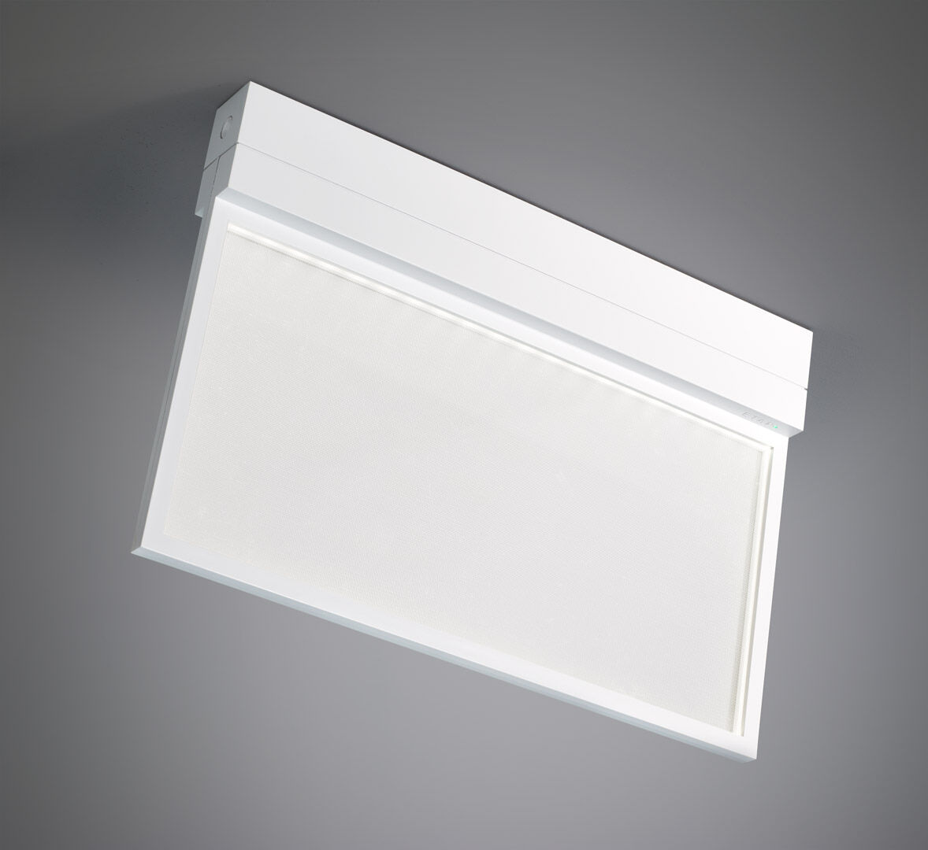
Luminária de emergência com iluminação difusa confortável. Montagem em superfície. Alimentação central. Dimensões: 315 mm x 33 mm x 219 mm. Fonte de luz da placa difusora para uma iluminação confortável. Corpo em policarbonato, abertura sem parafusos, conexão elétrica automática, terminais de fio sem parafusos (até 2.5mm²), adequados para montagem em teto e parede, acessórios opcionais para montagem de encastrar ou suspensa Fluxo luminoso em estado de emergência: 200 lm. Potência: 2.8 W. Tensão: 220-230V. Teste funcional automático todas as semanas, teste de duração 13 semanas, de acordo com EN 50172 e EN 62034. Monitorização e controle via software ESM para manutenção central. Conexão independente de polaridade via comunicação BUS de dois fios. Modo mantido / não mantido selecionável, predefinido para a aplicação mais comum. Classe de isolamento: classe II. Segurança fotobiológica IEC/TR 62778: RG0. Policarbonato resistente a impactos base, RAL9003 - branco. Grau de protecção IP: IP42. Grau de protecção IK: IK04. Teste ao fio encandescente: 850°C. Certificações: CE, ENEC. A luminária foi desenvolvida e produzida de acordo com a norma EN 60598-1 numa empresa certificada pela ISO 9001 e pela ISO 14001.

